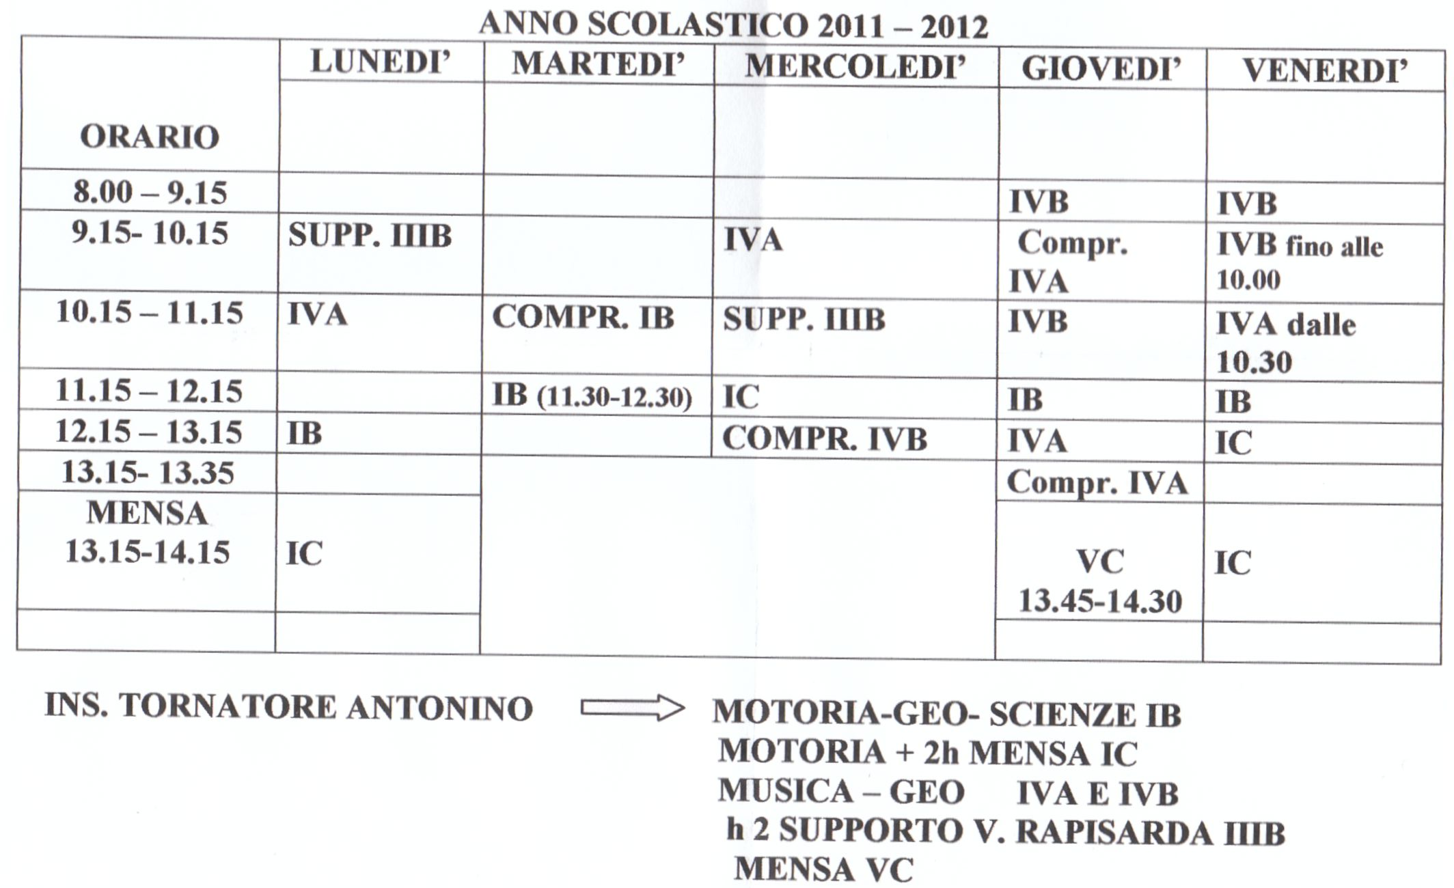
MUSICA
MUSICA
MUSICA
MUSICA
GEO
GEO
GEO
GEO
GEO
GEO
MOT
MOT
MOT

